Bài 04 :
Tình huống:
Nhóm của bạn đang thực hiện một Sprint kéo dài 2 tuần với mục tiêu hoàn thành 120 điểm story. Bạn là Scrum Master và muốn sử dụng Burndown Chart để theo dõi tiến độ của nhóm trong suốt Sprint. Bạn cần tạo một Burndown Chart và cập nhật nó mỗi ngày để giúp nhóm nhận diện vấn đề kịp thời.
Gợi ý làm bài:
- Bước 1: Tạo một Burndown Chart cho Sprint với tổng số điểm story là 120. Hãy tạo biểu đồ cho 10 ngày Sprint, trong đó nhóm bạn sẽ cập nhật số điểm story còn lại mỗi ngày.
- Bước 2: Mô phỏng việc cập nhật Burndown Chart sau 5 ngày. Hãy ghi rõ số điểm story hoàn thành mỗi ngày và xác định những thay đổi trong biểu đồ. Bạn sẽ thấy đường cong giảm dần như thế nào qua các ngày.
- Bước 3: Giả sử vào ngày thứ 6, nhóm bạn gặp phải một số vấn đề về tài nguyên và không thể hoàn thành đúng tiến độ. Hãy mô phỏng cách Burndown Chart phản ánh sự thay đổi trong tiến độ và cách nhóm sẽ điều chỉnh để khắc phục vấn đề này.
- Bước 4: Giải thích vai trò của Scrum Master trong việc sử dụng Burndown Chart để theo dõi tiến độ. Scrum Master cần làm gì khi phát hiện đường cong không giảm đều hoặc không đạt được mục tiêu Sprint?
Bước 1. Mô phỏng Burndown Chart

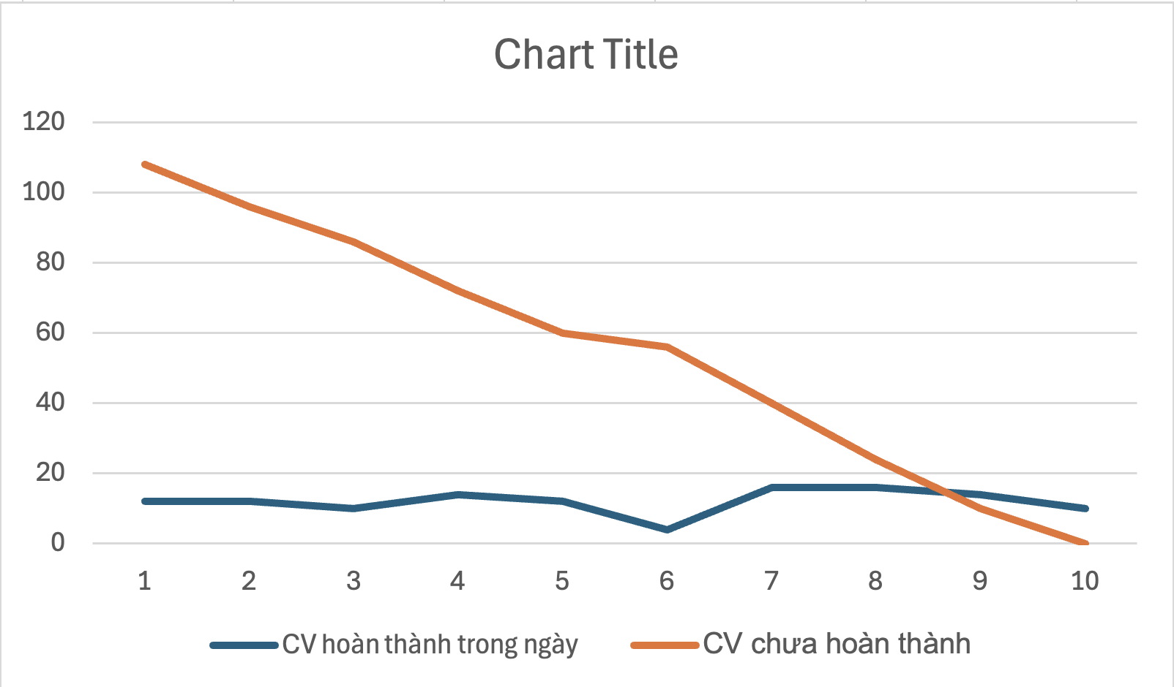
Bước 2. Phân tích 5 ngày đầu. Sự thay đổi

Ngày | Story point còn lại | Nhận xét
1 -> 5 | 120 -> 72 | Đường biểu đồ giảm dần, tiến độ đúng kế hoạch

Bước 3. Giả sử ngày thứ 6, vấn đề tài nguyên

- Ngày 6 : Gặp vấn đề tài nguyên
- Từ 72 -> 70 ( giảm 2 điểm )
- Đường biểu đồ gần như phẳng -> thể hiện sự chậm tiến độ

- Mô phỏng điều chỉnh, khắc phục vấn đề

Nguyên nhân | Điều chỉnh khắc phục
Thiếu nhân lực | Scrum master hỗ trợ phân công task
Task quá lớn | Chia nhỏ task để dễ xử lý
Block kỹ thuật | Dev hỗ trợ lẫn nhau, pair programming

Bước 4. Vai trò của Scrum Master

Tình huống | Hành động của Scrum master
Đường cong giảm dần | Tiếp tục giám sát, động viên nhóm
Đường cong giảm chậm | Xác định cản trở, hỗ trợ nguồn lực
Biểu đồ đứng yên | Can thiệp mạnh: họp nhanh, điều chỉnh kế hoạch
Có nguy cơ trễ Sprint | Đề xuất giảm scope hoặc tăng hỗ trợ

